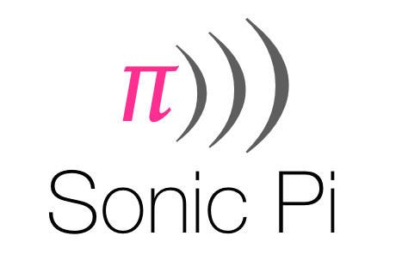

Live DJ

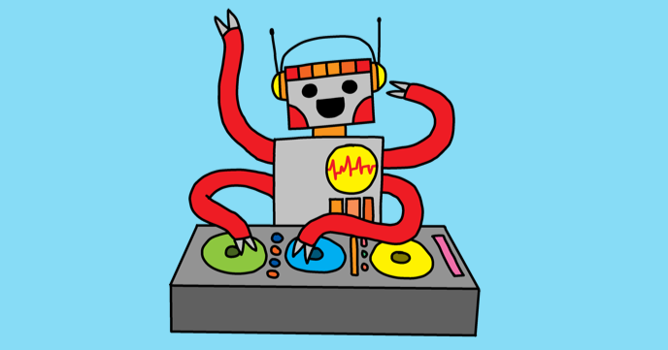

Introductie
In dit project ga je leren om een live muziekoptreden te coderen, waarin je kunt toevoegen en veranderen zonder de muziek te stoppen.

Niveau: Uitdagend.

Drums
Laten we beginnen met het creëren van een simpele drum loop.

- Begin met het creëren van een live_loop genaamd :drums.

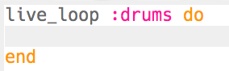

Alle code toegevoegd aan een live_loop wordt herhaald tot ‘Stop’ is ingedrukt.

- Voeg afwisselde basdrum en snaardrum toe die ieder een tel spelen.

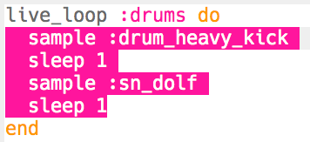

- Druk op ‘Run’ om je drum loop te testen.

- Als je drum loop te snel of the langzaam is dan kun je de beats per minuut (bpm) aanpassen.

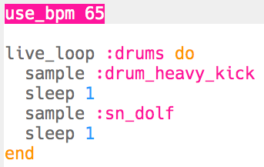

Je zult je live_loop moeten stoppen en starten om de snelheid te verhogen of te verlagen.

Uitdaging: De drum loop veranderen
Kun je andere samples in je drum loop gebruiken?

Om te zien welke samples beschikbaar zijn kun je naar jumpto.cc/sonic-pi-samples gaan, of typ gewoon sample :drum en kies uit de lijst die verschijnt.

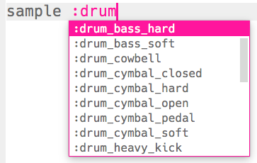

Een sample toevoegen
Laten we een herhalende sample toevoegen naast de basis drum loop.

- Om een sample te spelen tegelijk met je drums creëer je nog een live_loop genaamd :sample.

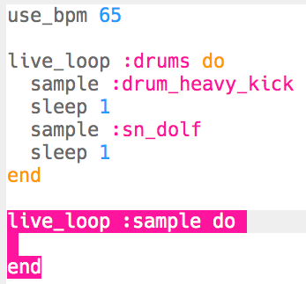

- Voeg de sample :loop_compus toe die iedere 8 tellen speelt.

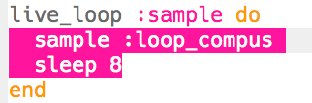

- Als je je sample test dan zul je ontdekken dat het helemaal niet bij de drums past!

- Het eerste wat je moet doen is je sample synchroon laten lopen met de drum beat.

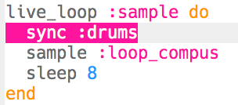

- Dit klinkt nog steeds niet juist! Voeg code toe die de tijdsduur van de sample afdrukt:

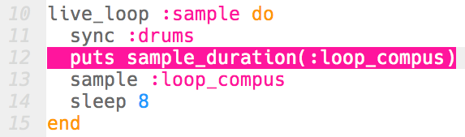
- Als je in de log (uitvoer van Sonic Pi) kijkt, zie je dat ondanks dat de sample iedere 8 tellen herhaald wordt de sample geen 8 tellen duurt.

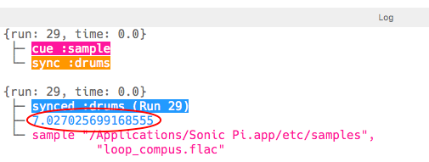
(Je kunt nu de code die de tijdsduur van de sample afdrukt weghalen.)

- Om je sample aan te passen aan de drums moet je de sample uitrekken zodat deze ook precies 8 tellen duurt.

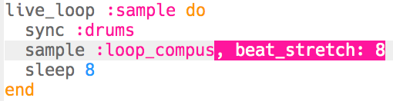
- Test je code door weer op ‘Run’ te drukken – je hoeft de muziek niet te stoppen en herstarten! Je zou nu moeten horen dat de sample tegelijk met je drum beat speelt.

Uitdaging: De sample veranderen
Kun je de gebruikte sample veranderen?

Om te zien welke loop samples beschikbaar zijn kun je naar jumpto.cc/sonic-pi-samples gaan, of typ gewoon sample :loop en kies uit de lijst die verschijnt.

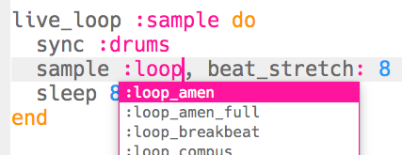

Je moet misschien ook de getallen in je code aanpassen voor andere samples. Je kunt de volgende code gebruiken om de tijdsduur van een sample uit te vinden:

puts sample_duration(:sample_name)

Om een sample te herhalen zonder gat, zorg dat beide getallen overeen komen.

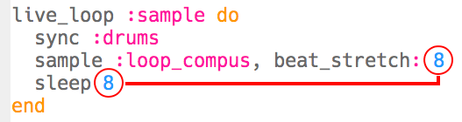

Bas toevoegen
Laten we nu wat basnoten toevoegen aan onze muziek.

- Begin met het creëren van een nieuwe live_loop genaamd :bass. Deze nieuwe loop moet ook synchroon lopen met de drums.

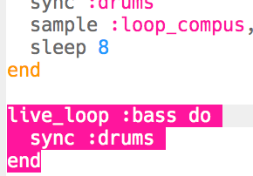

- Voeg code toe om een enkele noot iedere 8 tellen te spelen. De gespeelde noot gebruikt de chipbass synth (afkorting van synthesizer).

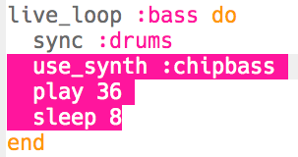

- Druk op ‘Run’ (niet nodig om je muziek te stoppen en herstarten). Je zou een noot moeten horen die iedere 8 tellen gespeeld wordt.

- Een akkoord is een groep noten die samen gespeeld worden.

In plaats van steeds dezelfde noot te spelen iedere 8 tellen, kun je ook een willekeurige noot kiezen uit een akkoord. In dit geval is het akkoord C Mineur.

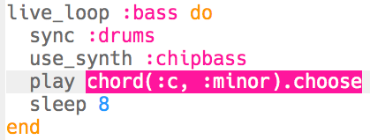

- ‘Middelste’ C is eigenlijk :c4. Om lagere basnoten te spelen moet een getal lager dan 4 achter de akkoordnaam gezet worden.

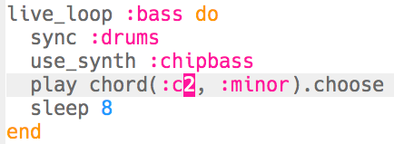

- Gebruik een sustain om te kiezen hoeveel tellen de noot wordt aangehouden.

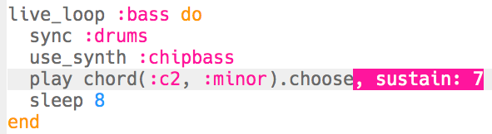
- Je kunt ook amp gebruiken om het volume van de bas te kiezen. Een getal kleiner dan 1 betekent zachter en een getal groter dan 1 luider.

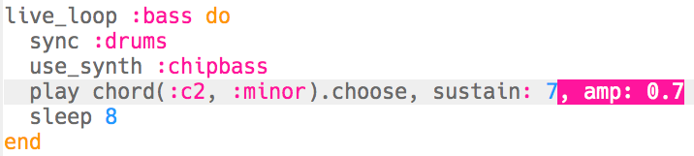
- Je kunt ook een (luidere) sample toevoegen die aan het begin van iedere noot speelt.

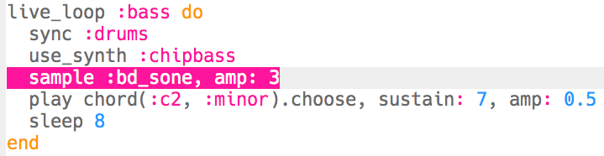
- Druk op ‘Run’ om je code te testen. Het is niet nodig je muziek te stoppen en herstarten.

Uitdaging: De bas veranderen
Kun je de basnoten in je muziek aanpassen? Je zou kunnen veranderen:

- De naam van het gespeelde akkoord, bijvoorbeeld f2 in plaats van c2
- Het type akkoord, bijvoorbeeld :major in plaats van :minor
- De gebruikte synth
- De gebruikte sample

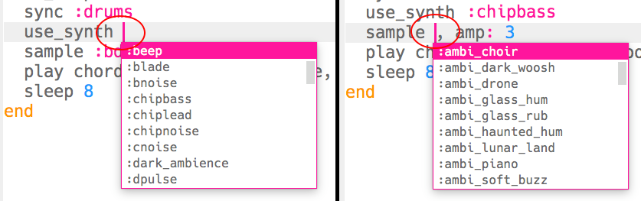

Geluidseffecten toevoegen
Laten we tenslotte nog enkele geluidseffecten aan onze muziek toevoegen.

- Voeg nog een live_loop genaamd :effects toe die synchroon loopt met de drums.

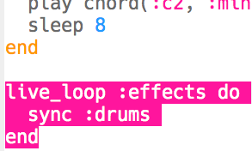

- Voeg de volgende code toe die de :elec_blip2 sample iedere 2 tellen speelt.

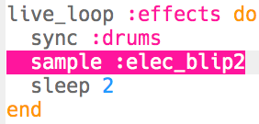

- Druk op ‘Run’ om je code te testen (niet nodig je muziek te stoppen en herstarten). Je zou een piep effect iedere 2 tellen moeten horen.

- In plaats van iedere keer hetzelfde effect te spelen kun je ook willekeurig uit een list van 2 effecten kiezen.

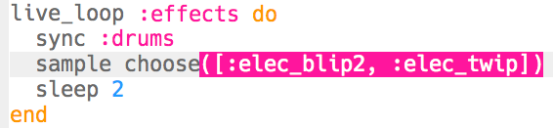
- Druk op ‘Run’ om je willekeurige effecten te testen (niet nodig je muziek te stoppen en herstarten).

Uitdaging: De effecten veranderen
Kun je nog meer geluidseffecten aan je muziek toevoegen?

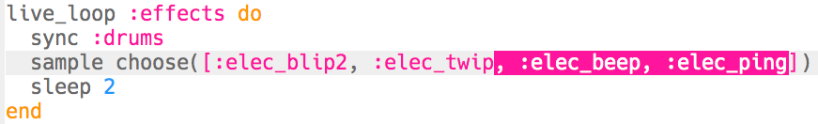

Uitdaging: Toon je DJ-kunsten
Gebruik alles wat je geleerd hebt om als DJ voor je vrienden op te treden! Bedenk dat je je muziek kunt uitbreiden, maar ook noten en samples veranderen zonder de muziek te stoppen.

